Savane maison
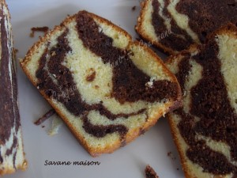 Pour 8 Croquants-Gourmands
- 70 g de chocolat noir + 2 càs de café
- 70 g de chocolat blanc + 2 càs de lait
- 4 œufs
- 130 g de sucre vanillé (maison)
- 130 g de farine T 55
- 140 g de beurre pommade
- ½ càs d'extrait de vanille
- 30 g de pépites de chocolat
1 moule à cake de 23 x 10 cm beurré - Préchauffage du four à 175°C
Faire fondre le chocolat noir dans le café. Lisser le mélange et réserver.
Faire fondre le chocolat blanc dans le lait. Lisser le mélange et réserver.
Monter les blancs d’œufs en neige ferme avec une cuillerée à soupe de sucre.
Travailler les jaunes d'œufs avec le reste du sucre jusqu'à ce que le mélange blanchisse.
Ajouter la farine et mélanger.
Incorporer le beurre et travailler au fouet jusqu'à ce que la préparation soit homogène.
Mettre la moitié de la pâte (environ 230g) dans un autre saladier.
Ajouter dans le premier saladier le chocolat blanc et l'extrait de vanille et bien mélanger.
Incorporer délicatement à la spatule la moitié des blancs en neige (environ75 g).
Ajouter dans le second saladier le chocolat noir et mélanger. Ajouter les pépites de chocolat.
Incorporer le reste des blancs d'œufs délicatement, à la spatule.
Déposer au fond du moule, trois cuillerées à soupe bombées de pâte blanche.
Poser par-dessus la même quantité de pâte au chocolat.
Continuer ainsi jusqu'à épuisement de la préparation, en terminant par de la pâte blanche.
Taper un peu le moule sur la paillasse, pour que la pâte s'étale.
Enfourner pour 45 minutes. Attendre quelques minutes avant de démouler délicatement.

